第三讲 等高线地形图的判读
(2021·陕西省西安期末)我国许多寺庙建在山麓、山谷、山间小盆地之中(如图)。据此完成1～2题。
INCLUDEPICTURE "E:\\周飞燕\\2021\\地理\\人教版通用老教材老高考\\W810.TIF" \* MERGEFORMATINET INCLUDEPICTURE "E:\\周飞燕\\2021\\地理\\人教版通用老教材老高考\\word\\W810.TIF" \* MERGEFORMATINET INCLUDEPICTURE "E:\\周飞燕\\2021\\地理\\人教版通用老教材老高考\\word\\必修①\\第一章\\W810.TIF" \* MERGEFORMATINET INCLUDEPICTURE "E:\\周飞燕\\2021\\一轮\\地理\\人教版通用老教材老高考\\word\\必修①\\第一章\\W810.TIF" \* MERGEFORMATINET INCLUDEPICTURE "\\\\周飞燕\\e\\周飞燕\\2021\\一轮\\地理\\人教版通用老教材老高考\\word\\必修①\\第一章\\W810.TIF" \* MERGEFORMATINET INCLUDEPICTURE "E:\\马珊珊\\2021\\一轮\\地理\\地理 鲁教 老高考\\word\\第一册\\第一单元 第2讲 等高线地形图\\W810.TIF" \* MERGEFORMATINET INCLUDEPICTURE "E:\\马珊珊\\2021\\一轮\\地理\\地理 鲁教 鲁苏\\word\\第一册\\第一单元 第2讲 等高线地形图\\W810.TIF" \* MERGEFORMATINET 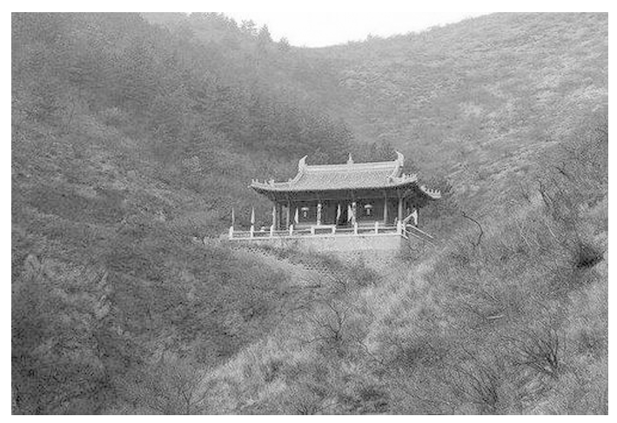
1．下列四幅图中，最符合上图中寺庙选址的是( )
INCLUDEPICTURE "E:\\周飞燕\\2021\\地理\\人教版通用老教材老高考\\W811.TIF" \* MERGEFORMATINET INCLUDEPICTURE "E:\\周飞燕\\2021\\地理\\人教版通用老教材老高考\\word\\W811.TIF" \* MERGEFORMATINET INCLUDEPICTURE "E:\\周飞燕\\2021\\地理\\人教版通用老教材老高考\\word\\必修①\\第一章\\W811.TIF" \* MERGEFORMATINET INCLUDEPICTURE "E:\\周飞燕\\2021\\一轮\\地理\\人教版通用老教材老高考\\word\\必修①\\第一章\\W811.TIF" \* MERGEFORMATINET INCLUDEPICTURE "\\\\周飞燕\\e\\周飞燕\\2021\\一轮\\地理\\人教版通用老教材老高考\\word\\必修①\\第一章\\W811.TIF" \* MERGEFORMATINET INCLUDEPICTURE "E:\\马珊珊\\2021\\一轮\\地理\\地理 鲁教 老高考\\word\\第一册\\第一单元 第2讲 等高线地形图\\W811.TIF" \* MERGEFORMATINET INCLUDEPICTURE "E:\\马珊珊\\2021\\一轮\\地理\\地理 鲁教 鲁苏\\word\\第一册\\第一单元 第2讲 等高线地形图\\W811.TIF" \* MERGEFORMATINET 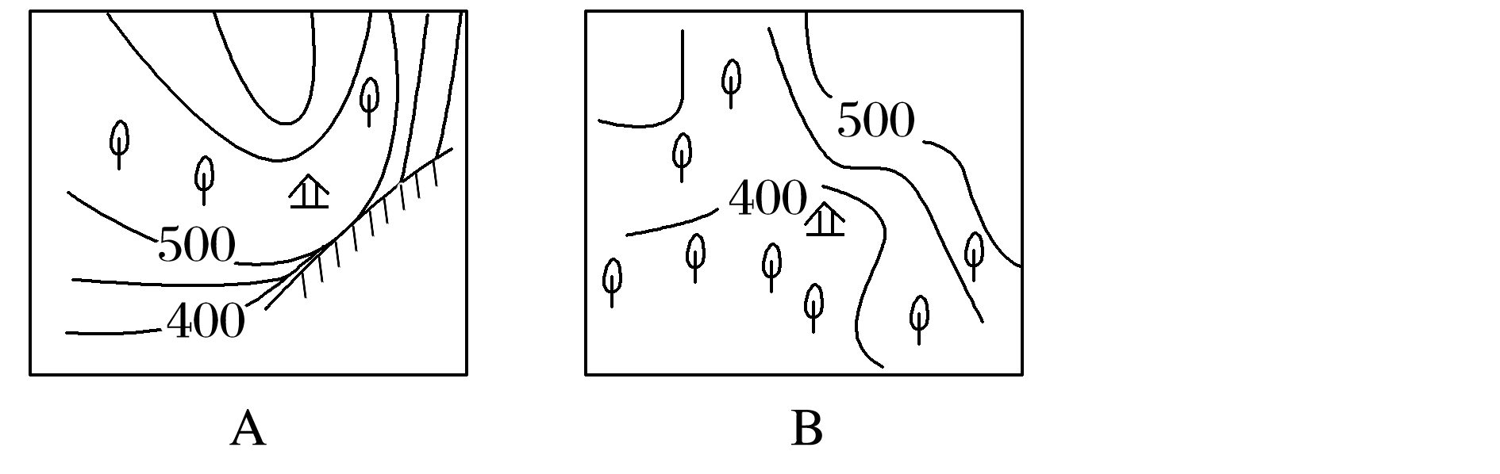
INCLUDEPICTURE "E:\\周飞燕\\2021\\地理\\人教版通用老教材老高考\\W812.TIF" \* MERGEFORMATINET INCLUDEPICTURE "E:\\周飞燕\\2021\\地理\\人教版通用老教材老高考\\word\\W812.TIF" \* MERGEFORMATINET INCLUDEPICTURE "E:\\周飞燕\\2021\\地理\\人教版通用老教材老高考\\word\\必修①\\第一章\\W812.TIF" \* MERGEFORMATINET INCLUDEPICTURE "E:\\周飞燕\\2021\\一轮\\地理\\人教版通用老教材老高考\\word\\必修①\\第一章\\W812.TIF" \* MERGEFORMATINET INCLUDEPICTURE "\\\\周飞燕\\e\\周飞燕\\2021\\一轮\\地理\\人教版通用老教材老高考\\word\\必修①\\第一章\\W812.TIF" \* MERGEFORMATINET INCLUDEPICTURE "E:\\马珊珊\\2021\\一轮\\地理\\地理 鲁教 老高考\\word\\第一册\\第一单元 第2讲 等高线地形图\\W812.TIF" \* MERGEFORMATINET INCLUDEPICTURE "E:\\马珊珊\\2021\\一轮\\地理\\地理 鲁教 鲁苏\\word\\第一册\\第一单元 第2讲 等高线地形图\\W812.TIF" \* MERGEFORMATINET 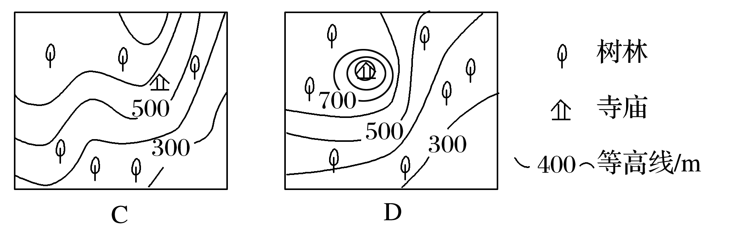
2．图中该寺庙呈现的主要意境是( )
A．门对浙江潮 B．钟声两岸闻
C．古寺半空悬 D．深山藏古寺
(2020·江苏省泰州市期末)2019年8月，受台风“利奇马”影响，浙江永嘉县岩坦镇出现山体滑坡并堵塞河道形成“堰塞湖”，导致近百人被洪水围困。图1为“该区域局部地区等高线示意图”，图2为“堰塞湖疏通示意图”。读图完成3～4题。
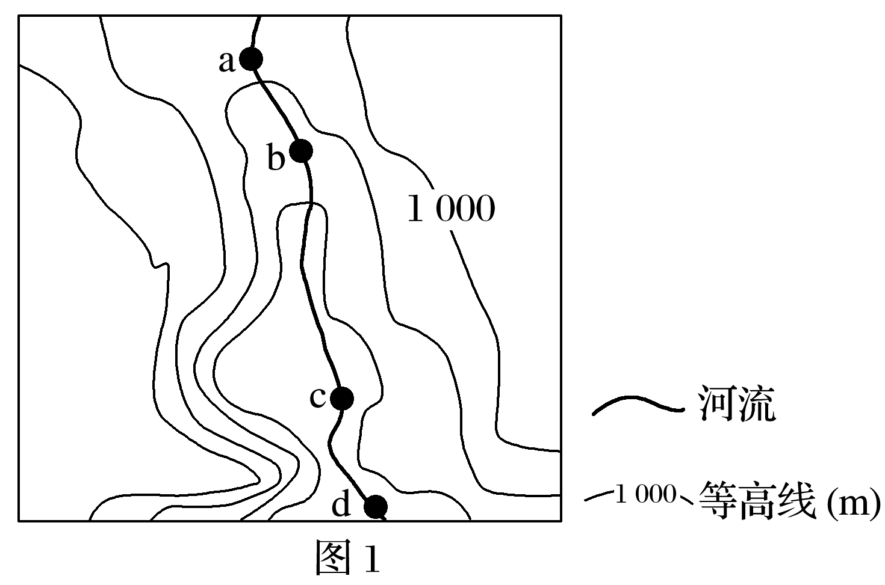
INCLUDEPICTURE "E:\\周飞燕\\2021\\地理\\人教版通用老教材老高考\\W814.TIF" \* MERGEFORMATINET INCLUDEPICTURE "E:\\周飞燕\\2021\\地理\\人教版通用老教材老高考\\word\\W814.TIF" \* MERGEFORMATINET INCLUDEPICTURE "E:\\周飞燕\\2021\\地理\\人教版通用老教材老高考\\word\\必修①\\第一章\\W814.TIF" \* MERGEFORMATINET INCLUDEPICTURE "E:\\周飞燕\\2021\\一轮\\地理\\人教版通用老教材老高考\\word\\必修①\\第一章\\W814.TIF" \* MERGEFORMATINET INCLUDEPICTURE "\\\\周飞燕\\e\\周飞燕\\2021\\一轮\\地理\\人教版通用老教材老高考\\word\\必修①\\第一章\\W814.TIF" \* MERGEFORMATINET INCLUDEPICTURE "E:\\马珊珊\\2021\\一轮\\地理\\地理 鲁教 老高考\\word\\第一册\\第一单元 第2讲 等高线地形图\\W814.TIF" \* MERGEFORMATINET INCLUDEPICTURE "E:\\马珊珊\\2021\\一轮\\地理\\地理 鲁教 鲁苏\\word\\第一册\\第一单元 第2讲 等高线地形图\\W814.TIF" \* MERGEFORMATINET 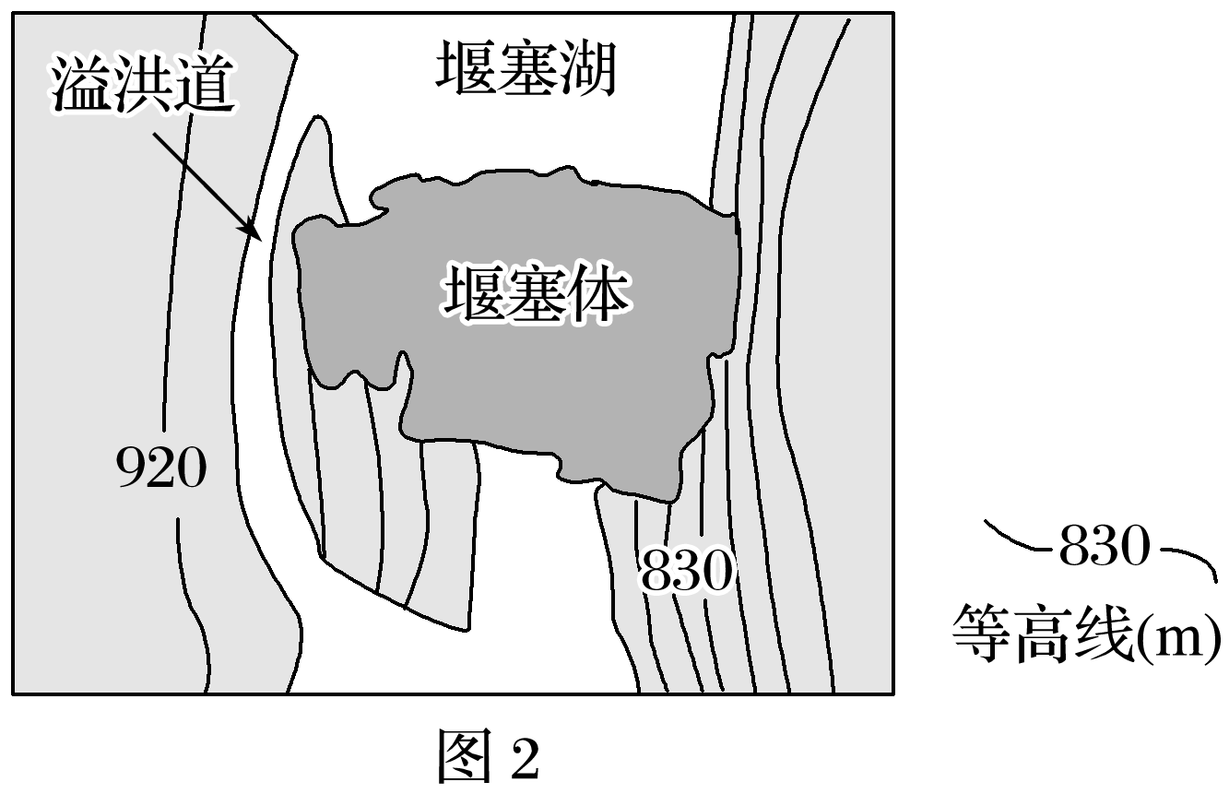
3．图1中最容易形成堰塞湖的地点是( )
A．a B．b C．c D．d
4．有关堰塞湖的说法，正确的是( )
A．溢洪道与等高线走向大体一致，易控制河流流速
B．溢洪道海拔较高、坡度较大、流速更快，利于泄洪
C．堰塞体堆积物疏松，宜开凿溢洪道加快排水
D．堰塞体抬高河流水位，可大力开发水能资源
下图是“亚热带亚欧大陆东部某地等高线分布图”。读图完成5～6题。
INCLUDEPICTURE "E:\\周飞燕\\2021\\地理\\人教版通用老教材老高考\\W815.TIF" \* MERGEFORMATINET INCLUDEPICTURE "E:\\周飞燕\\2021\\地理\\人教版通用老教材老高考\\word\\W815.TIF" \* MERGEFORMATINET INCLUDEPICTURE "E:\\周飞燕\\2021\\地理\\人教版通用老教材老高考\\word\\必修①\\第一章\\W815.TIF" \* MERGEFORMATINET INCLUDEPICTURE "E:\\周飞燕\\2021\\一轮\\地理\\人教版通用老教材老高考\\word\\必修①\\第一章\\W815.TIF" \* MERGEFORMATINET INCLUDEPICTURE "\\\\周飞燕\\e\\周飞燕\\2021\\一轮\\地理\\人教版通用老教材老高考\\word\\必修①\\第一章\\W815.TIF" \* MERGEFORMATINET INCLUDEPICTURE "E:\\马珊珊\\2021\\一轮\\地理\\地理 鲁教 老高考\\word\\第一册\\第一单元 第2讲 等高线地形图\\W815.TIF" \* MERGEFORMATINET INCLUDEPICTURE "E:\\马珊珊\\2021\\一轮\\地理\\地理 鲁教 鲁苏\\word\\第一册\\第一单元 第2讲 等高线地形图\\W815.TIF" \* MERGEFORMATINET 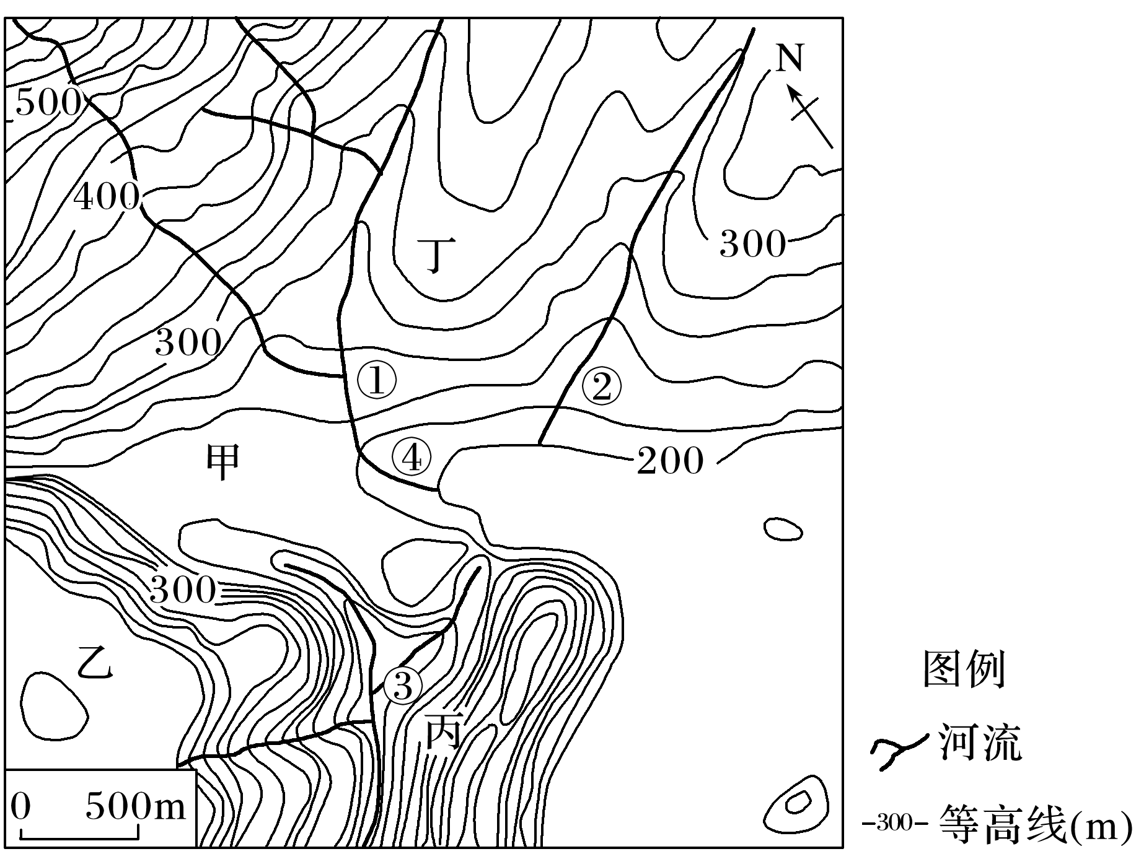
5．图示区域内拥有且最突出的旅游资源是( )
A．瀑布飞溅 B．湖光山色
C．云海日出 D．奇峰峡谷
6．对图示区域地理事象的叙述，正确的是( )
A．①地位于三角洲 B．河流②与河流③流向相反
C．盛夏晴朗的夜晚④地常吹偏北风 D．深秋的清晨乙地比甲地更容易出现雾
下图为“世界某区域等高线图”，图中河流沿岸畜牧业和种植业发达。读图，完成7～8题。
INCLUDEPICTURE "E:\\周飞燕\\2021\\地理\\人教版通用老教材老高考\\W816.TIF" \* MERGEFORMATINET INCLUDEPICTURE "E:\\周飞燕\\2021\\地理\\人教版通用老教材老高考\\word\\W816.TIF" \* MERGEFORMATINET INCLUDEPICTURE "E:\\周飞燕\\2021\\地理\\人教版通用老教材老高考\\word\\必修①\\第一章\\W816.TIF" \* MERGEFORMATINET INCLUDEPICTURE "E:\\周飞燕\\2021\\一轮\\地理\\人教版通用老教材老高考\\word\\必修①\\第一章\\W816.TIF" \* MERGEFORMATINET INCLUDEPICTURE "\\\\周飞燕\\e\\周飞燕\\2021\\一轮\\地理\\人教版通用老教材老高考\\word\\必修①\\第一章\\W816.TIF" \* MERGEFORMATINET INCLUDEPICTURE "E:\\马珊珊\\2021\\一轮\\地理\\地理 鲁教 老高考\\word\\第一册\\第一单元 第2讲 等高线地形图\\W816.TIF" \* MERGEFORMATINET INCLUDEPICTURE "E:\\马珊珊\\2021\\一轮\\地理\\地理 鲁教 鲁苏\\word\\第一册\\第一单元 第2讲 等高线地形图\\W816.TIF" \* MERGEFORMATINET 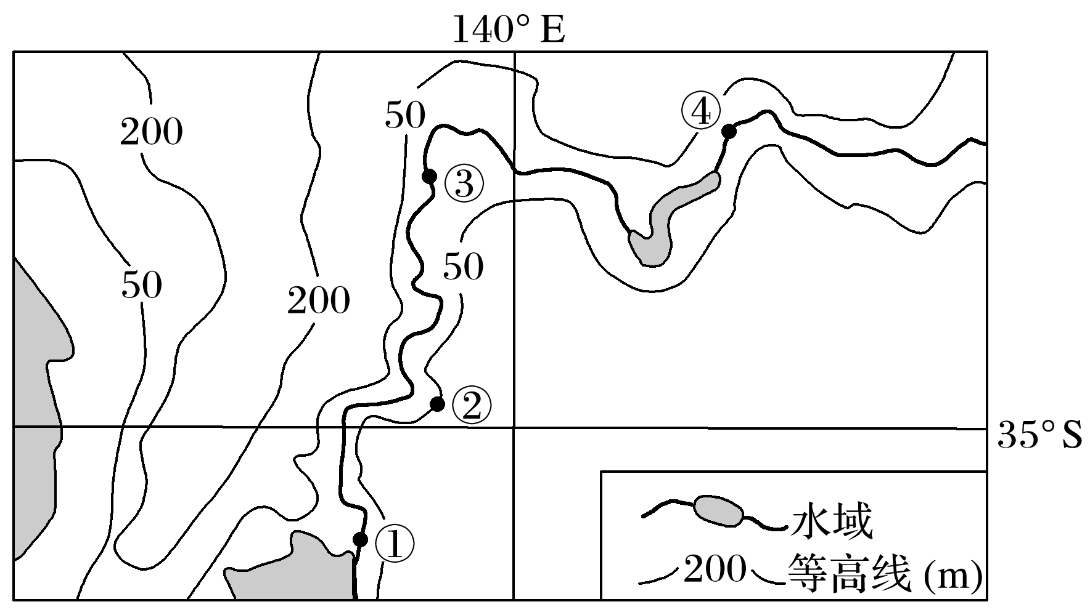
7．图中①②③④地势最高的是( )
A．① B．② C．③ D．④
8．图示河流河口段( )
A．落差大，水流湍急 B．径流丰富，季节变化大
C．水量少，水位低 D．结冰期长，冬季有凌汛
等高线图可以反映一个地区的地貌特征，下图为“某地区等高线(单位：m)图”。回答9～10题。
INCLUDEPICTURE "E:\\周飞燕\\2021\\地理\\人教版通用老教材老高考\\W808.TIF" \* MERGEFORMATINET INCLUDEPICTURE "E:\\周飞燕\\2021\\地理\\人教版通用老教材老高考\\word\\W808.TIF" \* MERGEFORMATINET INCLUDEPICTURE "E:\\周飞燕\\2021\\地理\\人教版通用老教材老高考\\word\\必修①\\第一章\\W808.TIF" \* MERGEFORMATINET INCLUDEPICTURE "E:\\周飞燕\\2021\\一轮\\地理\\人教版通用老教材老高考\\word\\必修①\\第一章\\W808.TIF" \* MERGEFORMATINET INCLUDEPICTURE "\\\\周飞燕\\e\\周飞燕\\2021\\一轮\\地理\\人教版通用老教材老高考\\word\\必修①\\第一章\\W808.TIF" \* MERGEFORMATINET INCLUDEPICTURE "E:\\马珊珊\\2021\\一轮\\地理\\地理 鲁教 老高考\\word\\第一册\\第一单元 第2讲 等高线地形图\\W808.TIF" \* MERGEFORMATINET INCLUDEPICTURE "E:\\马珊珊\\2021\\一轮\\地理\\地理 鲁教 鲁苏\\word\\第一册\\第一单元 第2讲 等高线地形图\\W808.TIF" \* MERGEFORMATINET 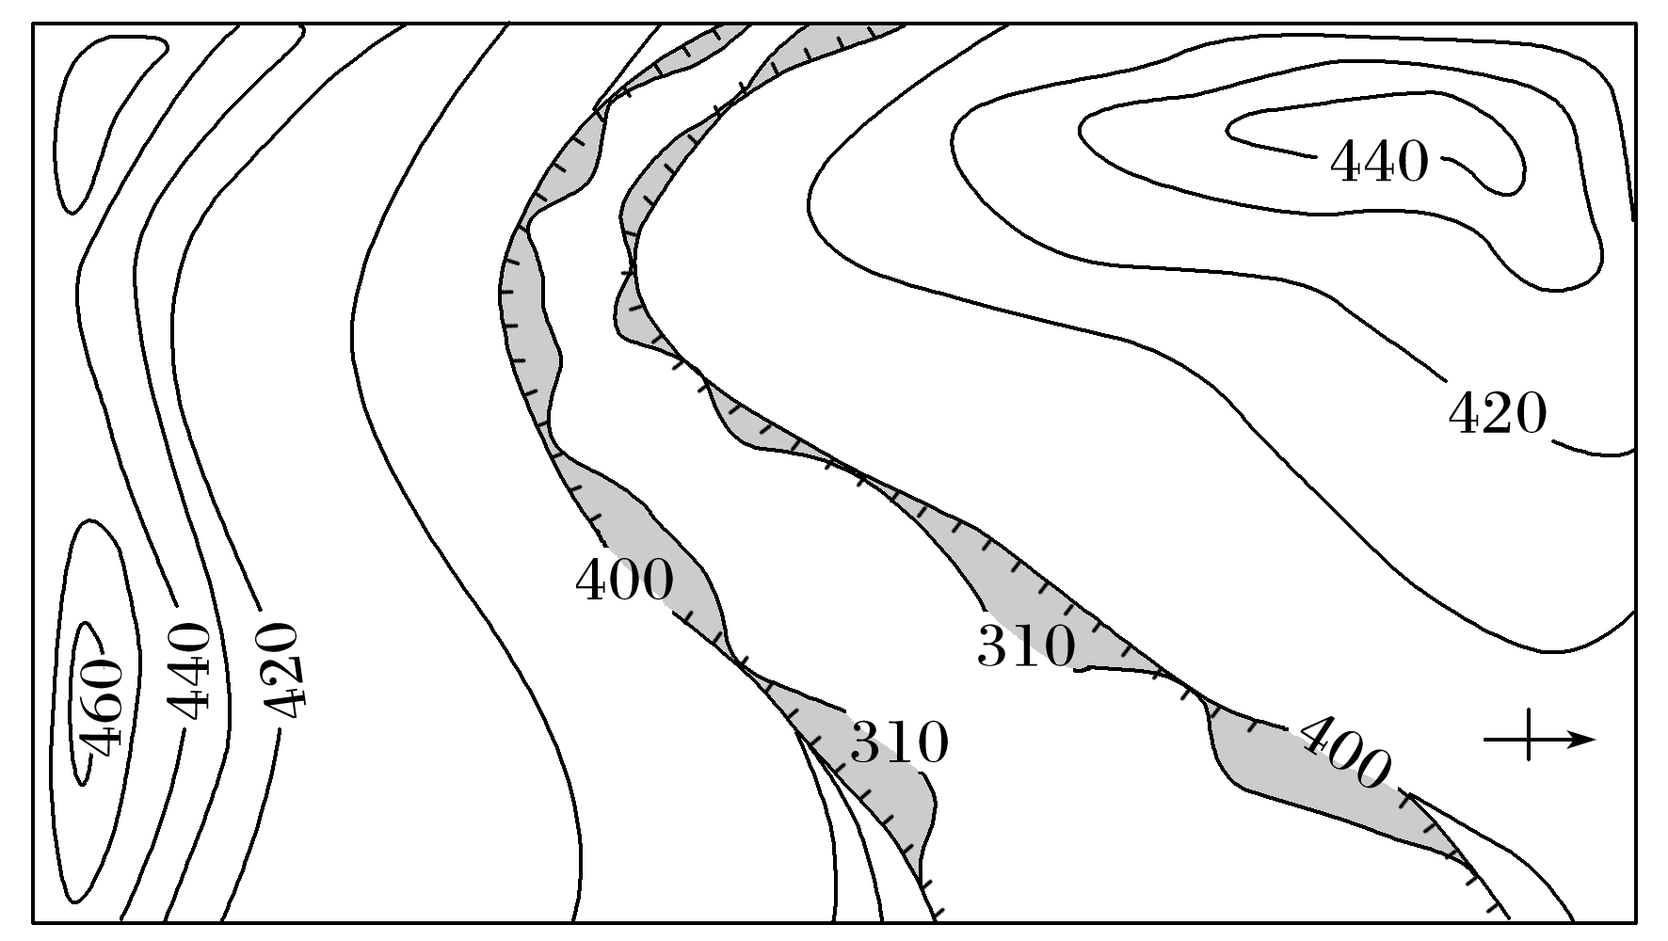
9．图中两条400 m等高线之间部分表示的地形类型可能是( )
A．山脊 B．陡崖 C．断块山地 D．峡谷
10．图中310 m等高线相邻的灰色部分最可能是( )
①崩塌的堆积物 ②突出的小基岩 ③河中的沙洲 ④低矮的山丘
A．①② B．②③ C．③④ D．①④
我国某山脉主峰由古老的片麻岩构成，第四纪冰期时该地雪线高度为海拔3 500～3 600米。图1为该主峰附近地形图，图2为图1中某地的谷地景观图。完成下题。
INCLUDEPICTURE "E:\\周飞燕\\2021\\地理\\人教版通用老教材老高考\\53.TIF" \* MERGEFORMATINET INCLUDEPICTURE "E:\\周飞燕\\2021\\地理\\人教版通用老教材老高考\\word\\53.TIF" \* MERGEFORMATINET 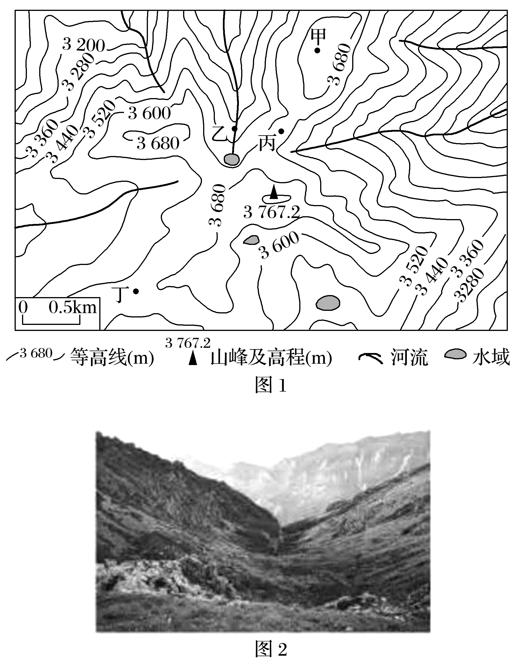
11．图2谷地景观可见于图1中的( )
A．甲地 B．乙地 C．丙地 D．丁地
12．图2谷地的成因是( )
A．构造断裂下陷 B．流水侵蚀作用
C．岩层挤压弯曲 D．冰川侵蚀作用
2020年5月27日上午11点整，中国珠峰高程测量登山队将五星红旗插上世界最高峰峰顶，实现了四十五年后我国测绘队员的再次登顶。从位于5 200 m的大本营向上，队员们要经过甲、乙、丙、丁四个营地(下图)，其中一个营地由于空气流通不畅，容易引起高原反应，被称为“魔鬼营地”。据此完成下题。
INCLUDEPICTURE "E:\\周飞燕\\2021\\地理\\人教版通用老教材老高考\\20GK24.TIF" \* MERGEFORMATINET INCLUDEPICTURE "E:\\周飞燕\\2021\\地理\\人教版通用老教材老高考\\word\\20GK24.TIF" \* MERGEFORMATINET 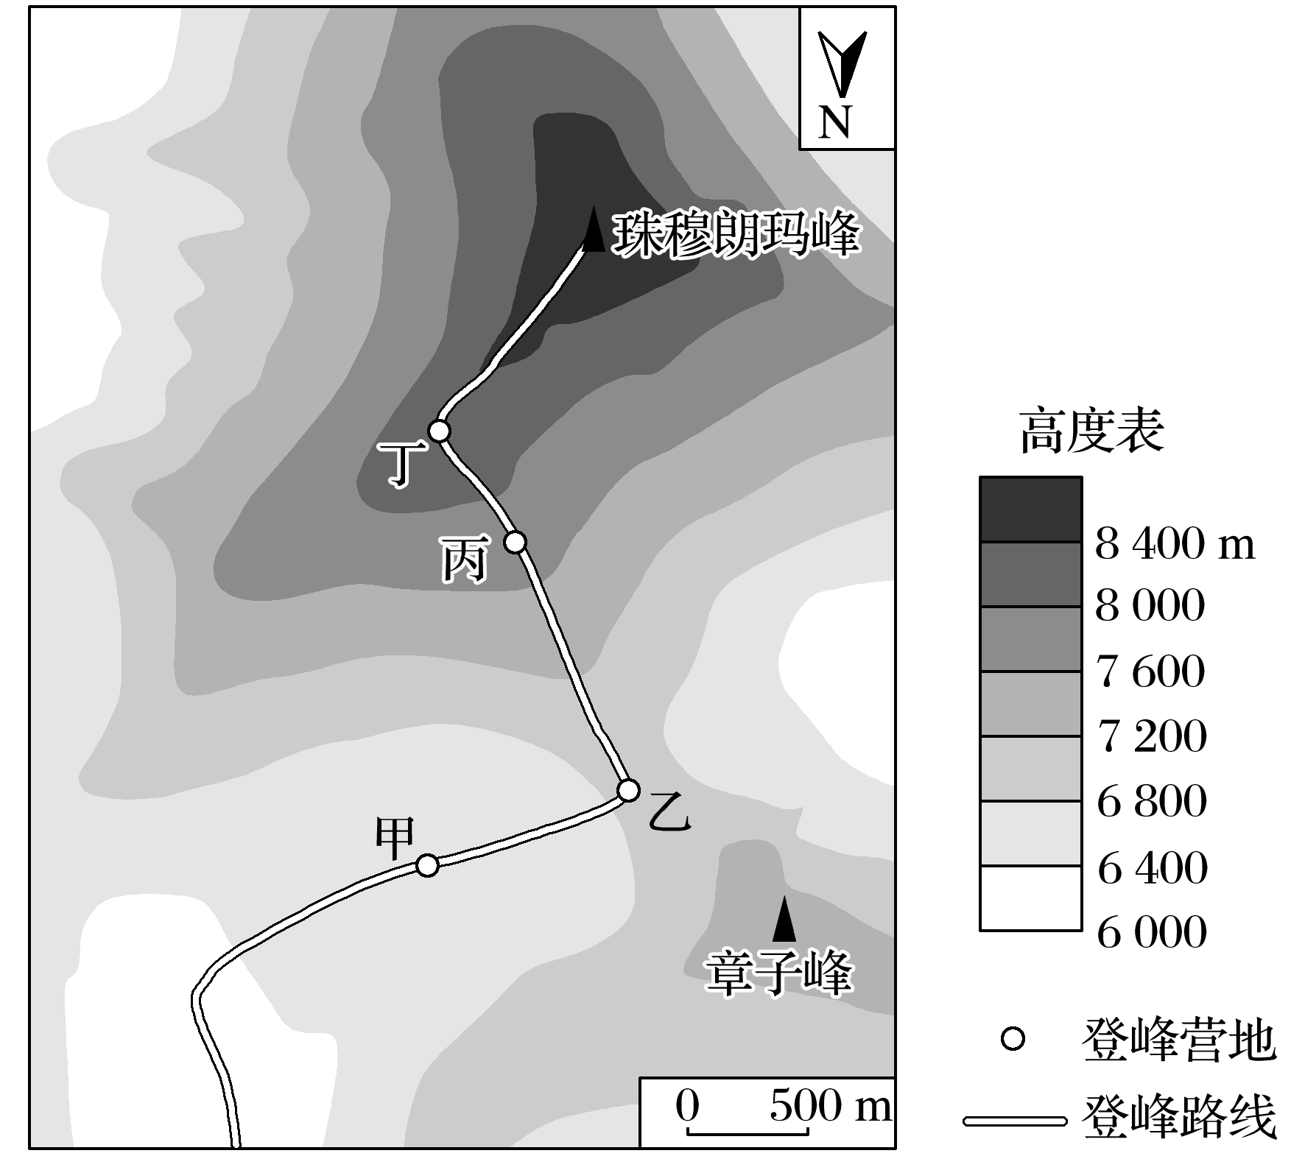
13．图中“魔鬼营地”是( )
A．甲 B．乙 C．丙 D．丁
下图为“某地地形与甲地建筑物布局示意图”。读图回答下题。
INCLUDEPICTURE "E:\\周飞燕\\2021\\地理\\人教版通用老教材老高考\\GQ46.TIF" \* MERGEFORMATINET INCLUDEPICTURE "E:\\周飞燕\\2021\\地理\\人教版通用老教材老高考\\word\\GQ46.TIF" \* MERGEFORMATINET 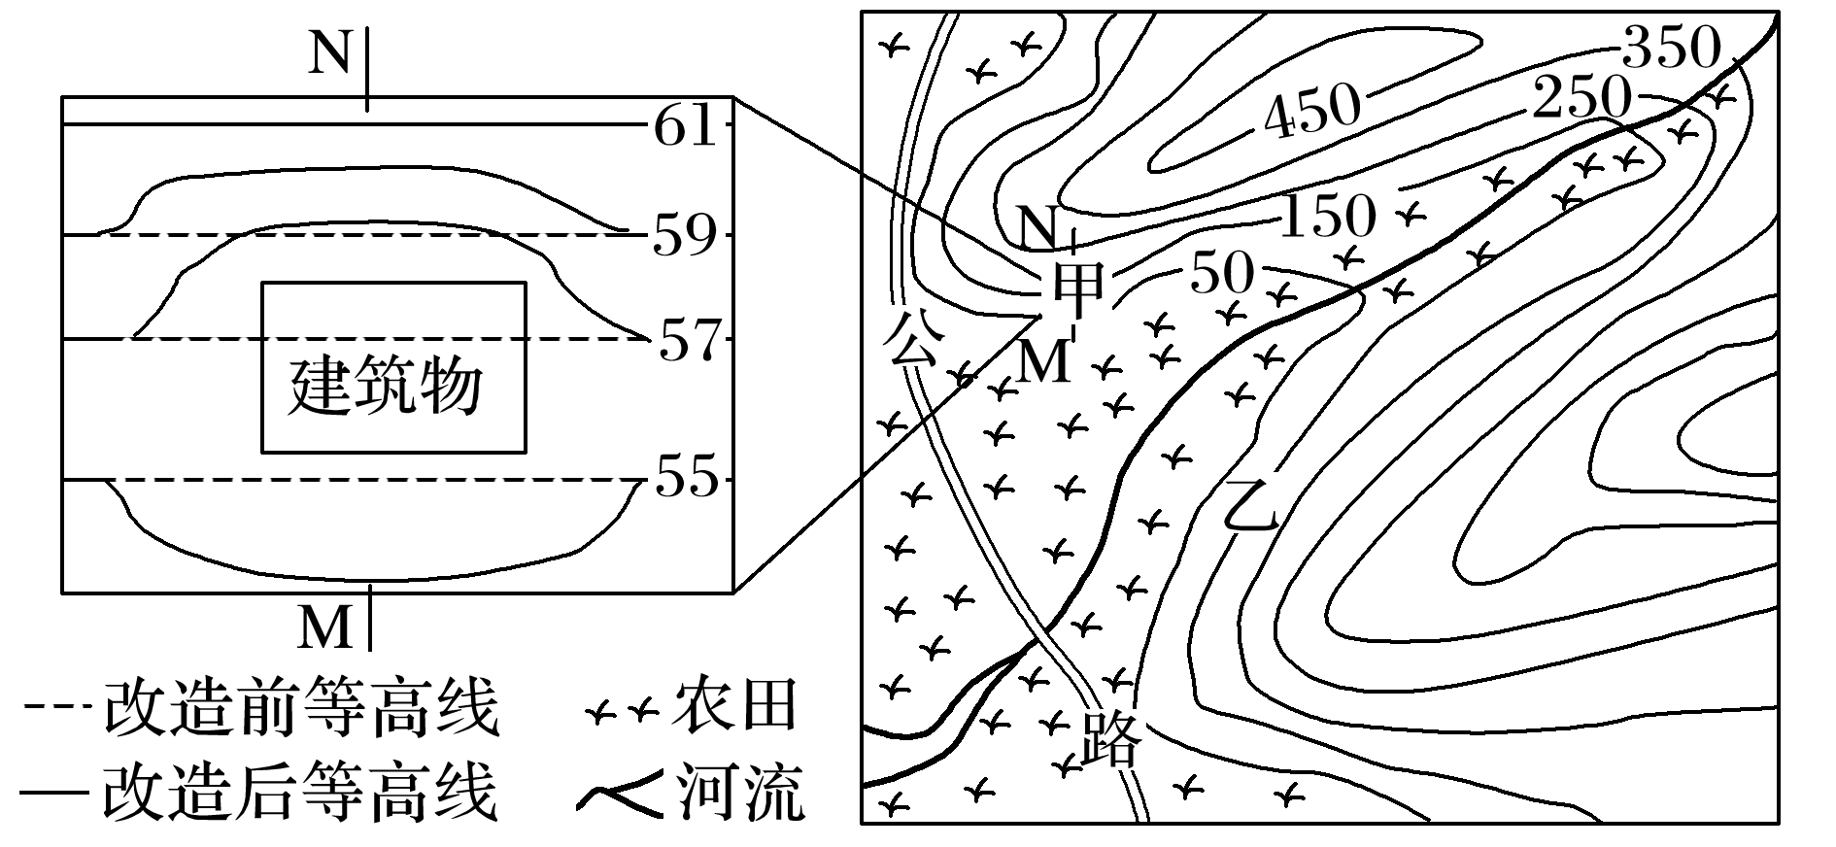
14．与乙地相比，将建筑物布局在甲地主要考虑的因素是( )
A．地形 B．水源 C．植被 D．坡向
15．与甲地地形平整方式相符的剖面是( )
